ADI SOYADI:  SINIFI NO: | 2025-2026 EĞİTİM ÖĞRETİM YILI  BAYRAMYAZI ORTAOKULU  5-6-7-8.SINIF MASAL VE DESTANLARIMIZ II  1. DÖNEM 2. BEP YAZILI SINAVI | PUAN

PUAN | 1.SORU | 2.SORU | 3.SORU | 4.SORU | 5.SORU | 6.SORU | 7.SORU | 8.SORU
PUAN | 15 | 15 | 15 | 15 | 10 | 10 | 10 | 10

SORU 1. Ali, yerde bulduğu kalemi sahibine vermiştir.
Ali bu davranışıyla hangi değeri göstermiştir? Yazınız.
CEVAP:

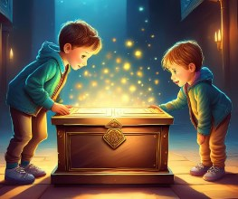
SORU 2. Masallarda bazen sihirli olaylar olur.
Masallarda geçen bu sihirli olaylara önek veriniz.
CEVAP:

SORU 3. Bugüne kadar hangi masalları okudunuz?
Okuduğunuz masallardan biinin adını yazınız.
CEVAP:

SORU 4. Masallarda kullanılan kafiyeli ve eğlenceli sözlere tekerleme denir.
Masallarda kullanılan bu tekerlemelere örnek veriniz.
CEVAP:

SORU 5. Ayşe, başka bir sınıftaki öğrencilerin arkadaşı Elif ile alay ettiklerini görür.
Ayşe nasıl davranmalıdır?
CEVAP:

SORU 6. Masallarla ilgili bir özellik yazınız.
CEVAP:

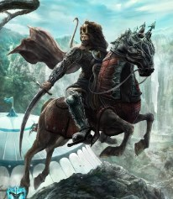
SORU 7. Bir milletin kahramanlıklarını anlatan sözlü edebiyat ürününe ne denir?
CEVAP:

SORU 8. Türklere ait bir destan adı yazınız.
CEVAP:

Zeki DOĞAN – Sosyal Bilgiler Öğretmeni – www.sosyalciniz.net
BAŞARILAR....

5-6-7-8. SINIF MASAL VE DESTANLARIMIZ II EĞİTİMİ DERSİ
1. DÖNEM 2. BEP YAZILI KONU SORU DAĞILIM TABLOSU
SENARYO 1

ÖĞRENME ALANI | SORU NO | KAZANIM | PUAN DEĞERİ
1.ÜNİTE: MASALLARIMIZ | 1 | MD.2.1.5. Masalda yer alan değerleri günümüz değerleriyle karşılaştırır. | 15
1.ÜNİTE: MASALLARIMIZ | 2 | MD.2.1.6. Masaldaki gerçeküstü ögeleri belirler. | 15
1.ÜNİTE: MASALLARIMIZ | 3 | MD.2.1.7. Yaşadığı bölgeye özgü masalları okur. | 15
1.ÜNİTE: MASALLARIMIZ | 4 | MD.2.1.8. Okuduğu masalı anlatır. | 15
1.ÜNİTE: MASALLARIMIZ | 5 | MD.2.1.10. Dinlediği/izlediği veya okuduğu bir masaldaki değerleri günümüz değerleri ile karşılaştırır. | 10
1.ÜNİTE: MASALLARIMIZ | 6 | MD.2.1.12. Türün özelliklerine uygun masal yazar. | 10
2.ÜNİTE DESTANLARIMIZ | 7 | MD.2.2.1. Destan türünü açıklar. | 10
2.ÜNİTE DESTANLARIMIZ | 8 | MD.2.2.2. Destan türünün özelliklerini ifade eder. | 10

